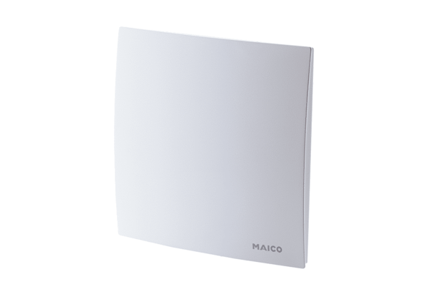Cache de protection ER-AUnité de conditionnement : 1 pièceGamme: B
Numéro de référence : 0084.0361Fabricant : MAICO

